1. **Lược đồ use-case nghiệp vụ**

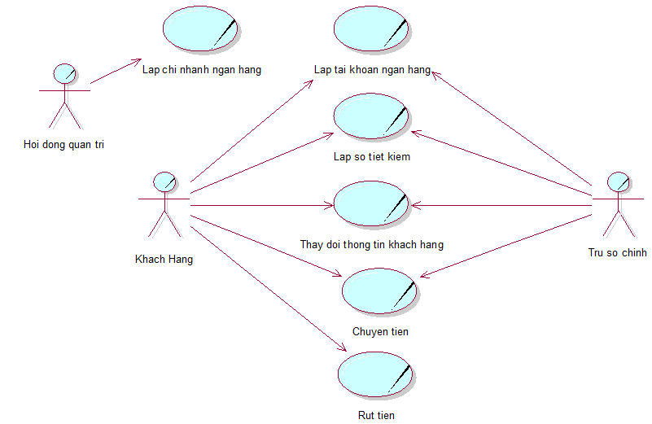

1. **Mô tả use-case nghiệp vụ bằng sơ đồ Activity**
   1. **Nghiệp vụ Lập chi nhánh ngân hàng**

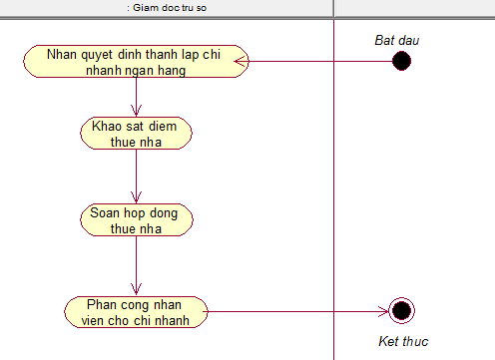

* 1. **Nghiệp vụ Lập tài khoản ngân hàng**

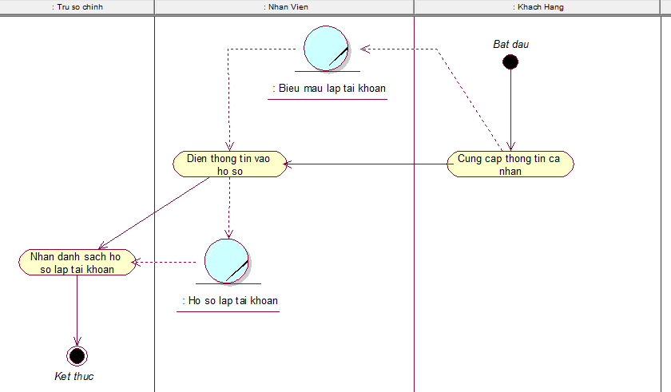

* 1. **Nghiệp vụ Lập sổ tiết kiệm**

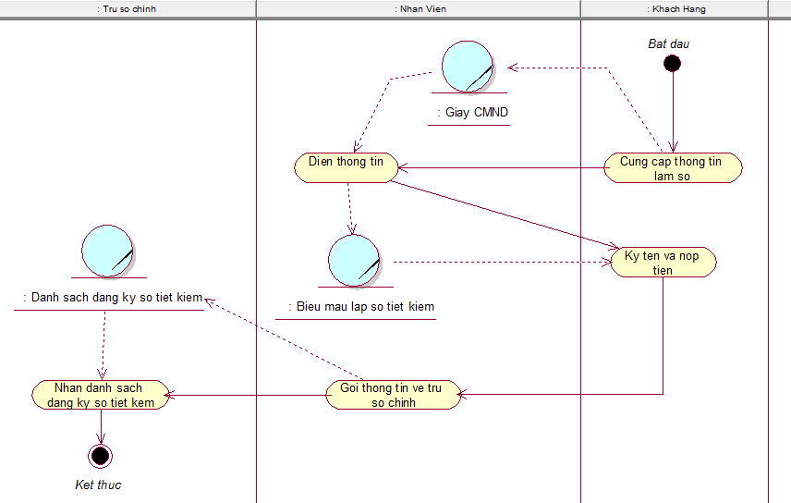

* 1. **Nghiệp vụ Thay đổi thông tin khách hàng**

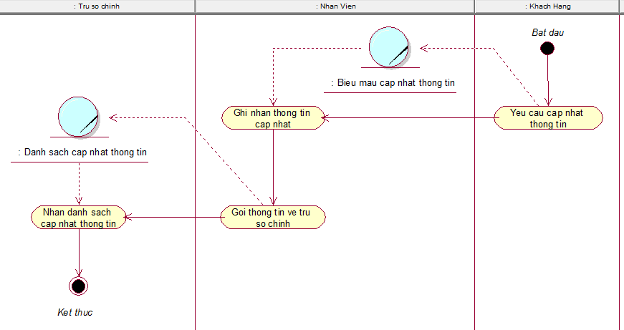

* 1. **Nghiệp vụ Chuyển tiền**

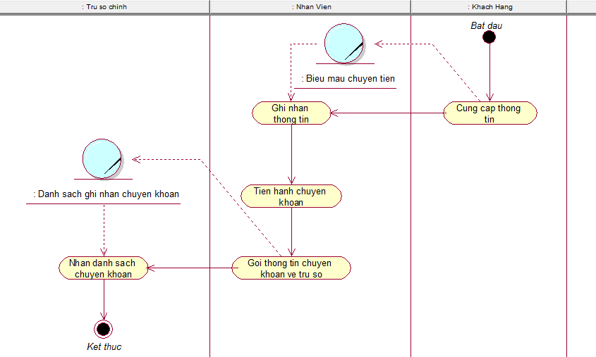

* 1. **Nghiệp vụ Rút tiền**

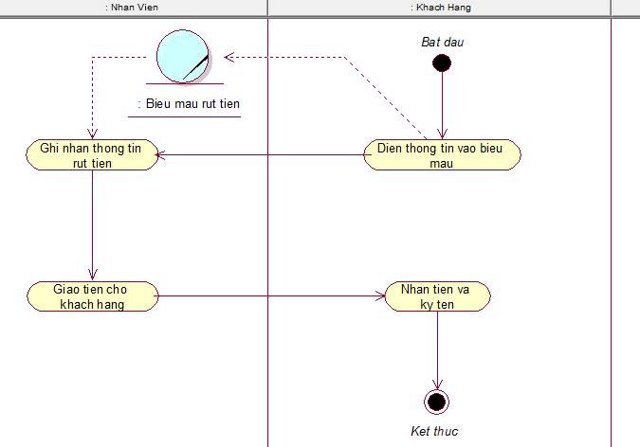

1. **Mô tả use-case từng nghiệp vụ bằng văn bản**
   1. **Quy trình thành lập chi nhánh ngân hàng**

|  |  |
| --- | --- |
| Tên Use Case | Lập chi nhánh ngân hàng |
| Mô tả | * UC bắt đầu khi hội đồng quản trị ra quyết định thành lập chi nhánh ngân hàng mới. * UC mô tả quá trình thành lập chi nhánh ngân hàng |
| Dòng cơ bản | 1. Hội đồng quản trị ra quyết định thành lập chi nhánh ngân hàng mới 2. Giám đốc trụ sở tìm địa điểm thuê để làm chi nhánh 3. Giám đốc trụ sở soạn thảo hợp đồng thuê nhà 4. Giám đốc trụ sở sắp xếp nhân viên cho chi nhánh 5. Các phòng ban liên quan ghi nhận thông tin chi nhánh mới |
| Dòng thay thế | * Không |

* 1. **Quy trình khách hàng lập tài khoản ngân hàng**

|  |  |
| --- | --- |
| Tên Use Case | Lập tài khoản ngân hàng |
| Mô tả | * UC bắt đầu khi khách hàng tới chi nhánh và yêu cầu lập tài khoản ngân hàng * UC mô tả quá trình lập tài khoản ngân hàng cho khách hàng |
| Dòng cơ bản | 1. Khách hàng tới ngân hàng yêu cầu lập tài khoản 2. Khách hàng cung cấp các thông tin cần thiết bằng cách điền vào biểu mẫu 3. Nhân viên ngân hàng ghi nhận thông tin và lưu cục bộ tại chi nhánh của mình 4. Cuối ngày nhân viên chuyển các hồ sơ lập tài khoản trong ngày về trụ sở chính |
| Dòng thay thế | * Không |

* 1. **Quy trình lập sổ tiết kiệm**

|  |  |
| --- | --- |
| Tên Use Case | Lập sổ tiết kiệm |
| Mô tả | * UC bắt đầu khi khách hàng tới chi nhánh và yêu cầu lập sổ tiết kiệm * UC mô tả quá trình lập sổ tiết kiệm cho khách hàng |
| Dòng cơ bản | 1. Khách hàng tới ngân hàng yêu cầu lập sổ tiết kiệm 2. Khách hàng cung cấp bản sao chứng minh nhân dân 3. Nhân viên ngân hàng điền các thông tin còn lại và in ra cho khách hàng ký tên 4. Khách hàng ký tên và nộp tiền 5. Cuối ngày nhân viên sẽ chuyển những hồ sơ lập sổ tiết kiệm về cho trụ sở chính |
| Dòng thay thế | * Không |

* 1. **Quy trình thay đổi thông tin khách hàng**

|  |  |
| --- | --- |
| Tên Use Case | Thay đổi thông tin khách hàng |
| Mô tả | * UC bắt đầu khi thông tin khách hàng bị thay đổi, thông tin giấy tờ bị sai * UC mô tả quá trình thay đổi thông tin cho khách hàng |
| Dòng cơ bản | 1. Khách hàng tới ngân hàng trình báo về việc sai lệch thông tin cá nhân 2. Khách hàng cung cấp các thông tin cần thiết bằng cách điền vào biểu mẫu 3. Nhân viên ngân hàng ghi nhận thông tin và lưu cục bộ tại chi nhánh của mình 4. Cuối tuần nhân viên chuyển các hồ sơ thay đổi thông tin khách hàng trong tuần về trụ sở chính |
| Dòng thay thế | * Không |

* 1. **Quy trình rút tiền**

|  |  |
| --- | --- |
| Tên Use Case | Rút tiền |
| Mô tả | * UC bắt đầu khi khách hàng tới chi nhánh để rút tiền * UC mô tả quá trình rút tiền của khách hàng |
| Dòng cơ bản | 1. Khách hàng tới ngân hàng yêu cầu rút tiền 2. Khách hàng cung cấp các thông tin cần thiết bằng cách điền vào biểu mẫu 3. Nhân viên ngân hàng ghi nhận thông tin và lưu cục bộ tại chi nhánh của mình 4. Nhân viên xuất tiền gởi cho khách hàng |
| Dòng thay thế | * Không |

* 1. **Quy trình chuyển tiền**

|  |  |
| --- | --- |
| Tên Use Case | Chuyển tiền |
| Mô tả | * UC bắt đầu khi khách hàng tới chi nhánh và yêu cầu chuyển tiền * UC mô tả quá trình chuyển tiền của khách hàng |
| Dòng cơ bản | 1. Khách hàng tới ngân hàng yêu cầu chuyển tiền 2. Khách hàng cung cấp các thông tin cần thiết bằng cách điền vào biểu mẫu 3. Nhân viên tiến hành chuyển khoản cho khách hàng 4. Nhân viên ghi nhận lại thông tin chuyển khoản 5. Cuối ngày nhân viên gởi những thông tin chuyển khoản trong ngày về trụ sở chính |
| Dòng thay thế | * Không |